В многоквартирном доме ул. Крылатские холмы, д.1 по решению собственников в 2019 г. был выполнен ряд работ, направленных на повышение комфортности и удобства проживания жильцов
04.02.2020
В многоквартирном доме ул. Крылатские холмы, д.1 по решению собственников в 2019 г. был выполнен ряд работ, направленных на повышение комфортности и удобства проживания жильцов.
Эксплуатацию и содержание указанного дома осуществляет ЖСК «Филевский», председатель Четвертухина Любовь Николаевна.
Так в соответствии с Федеральным законом № 261-ФЗ от 23.11.2009 г. "Об энергосбережении" на системе центрального отопления установлены автоматические узлы управления отоплением, позволяющие регулировать температуру в системах отопления.
Проведены работы по проверке пожарного состояния дома: выполнена перекатка пожарных рукавов, проверены и доукомплектованы все пожарные шкафы в приквартирных холлах, проведены испытания на водоотдачу пожарных кранов систем внутреннего пожарного водопровода.
Также, заменена автоматика в электрических межэтажных щитах,
на чердаке проведена замена ливневой канализации.
В подъездах установлена автоматическая система включения/выключения освещения, позволяющая экономить денежные средства, идущие на оплату общедомового освещения.
На 2020 г. в рамках программы раздельного сбора ТКО в доме запланированы масштабные работы по установке системы раздельного сбора мусора на каждом этаже дома.
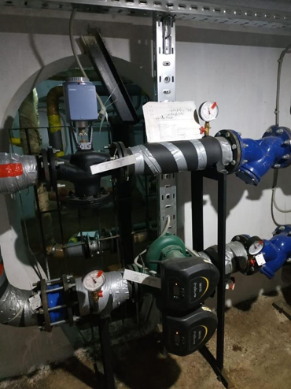
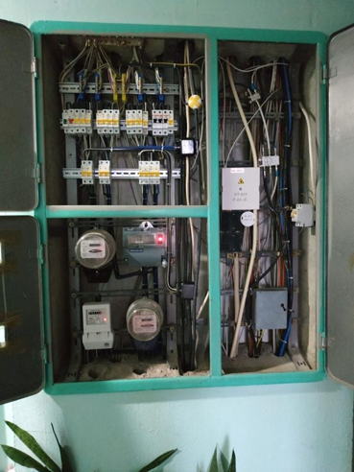
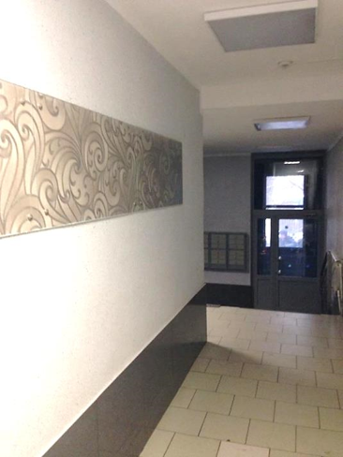

Адрес страницы: http://krylatskoe.mos.ru/about/horizons-district/detail/8666020.html
Управа района Крылатское города Москвы

